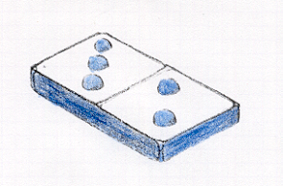
Lis le nombre et colorie à partir de la flèche.
Barre ce qui est en trop.
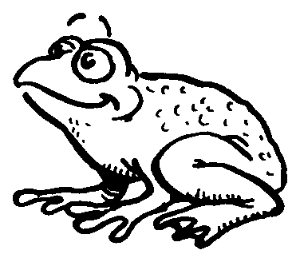
6
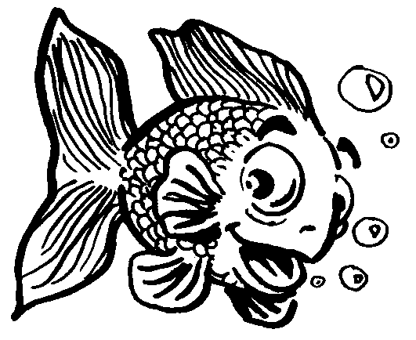
8
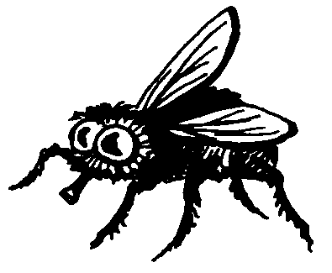
5
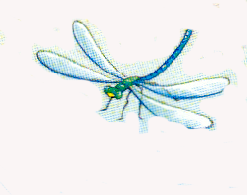
7
Lis le nombre et colorie à partir de la flèche.
Barre ce qui est en trop.
9
7
6
8
Regarde bien le modèle.
Entoure les dessins qui sont tournés comme le modèle.


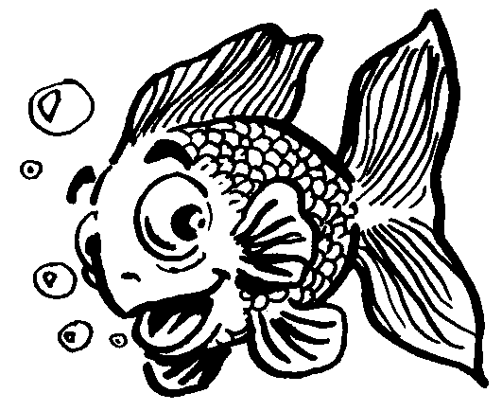
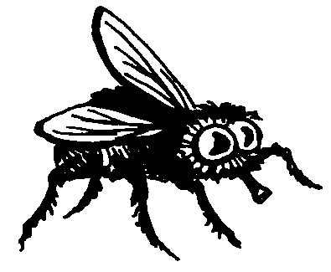
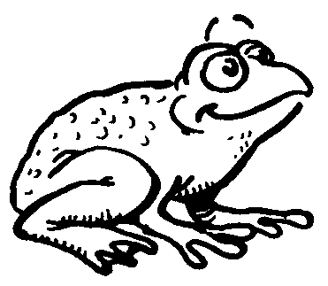
Je groupe les poissons par 5

Est-ce qu’il reste des poissons ?
Si oui, indique COMBIEN en coloriant.
1 2 3 4 5 6 7 8 9 10

Chaque grenouille attrape 3 mouches.

Chaque grenouille attrape 3 mouches.

Je colle le nombre de libellules indiqué.

Je colle le nombre de mouches indiqué.

